ПРАКТИЧЕСКАЯ РАБОТА №2

по дисциплине «Сети и телекоммуникации»

|  |  |
| --- | --- |
| Выполнила  студент гр. 5130904/10101 | Абраамян А.М. |
| Проверил | Медведев Б. М. |

Содержание

Цель работы 3

Порядок выполнения работы 3

Результаты работы 4

Выводы 8

Цель работы

Изучить способы передачи двоичных символов по каналам связи с использованием амплитудной (АМ), частотной (ЧМ) и относительной фазовой (ФМ) модуляции, разработать функциональные схемы передатчика и приемника, рассчитать вероятность ошибки приема АМ, ЧМ и ФМ сигналов.

Порядок выполнения работы

1. Разработать функциональную схему передатчика ОФМ сигналов.
2. Изобразить временные диаграммы работы передатчика ОФМ сигналов, содержащие случайную последовательность двоичных символов на входе передатчика и форму сигнала на выходе передатчика при скорости передачи 1200 бит/с и частоте, несущей 1800 Гц.
3. Разработать функциональную схему приемника, реализующего алгоритм когерентного приема.
4. Изобразить временные диаграммы работы приемника ОФМ сигналов, содержащие входной сигнал, соответствующий сигналу на выходе передатчика, необходимые промежуточные результаты обработки сигнала и решения о принятых символах на выходе приемника.
5. Рассчитать вероятность ошибки приема АМ, ЧМ и ФМ сигналов. Построить графики зависимостей вероятности ошибки от отношения сигнал/шум в логарифмическом масштабе для вероятности ошибки. Определить выигрыш в помехоустойчивости ФМ сигналов по сравнению с АМ и ЧМ для диапазона вероятности ошибки и 10-4–10-6

Результаты работы

1. Функциональная схема передатчика ОФМ сигналов

1. Временные диаграммы работы передатчика ОФМ сигналов, содержащие случайную последовательность двоичных с имволов на входе передатчика и форму сигнала на выходе передатчика при скорости передачи 1200 бит/с и частоте, несущей 1800 Гц

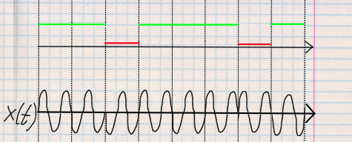

1. Функциональная схема приемника, реализующего алгоритм когерентного приема.

Оптимальным алгоритмом приема, обеспечивающим минимум вероятности ошибки, является алгоритм когерентного приема:

в соответствии с формулой:



Алгоритм вычисляет корреляционные функции и выявляет похожесть входного сигнала на ожидаемый образец (2 синусоиды с разными фазами)., то можно не вычитать одинаковую константу 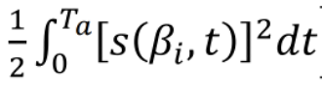, которые нужно сравнить с помощью max и получить решение о фазе сигнала. Так как в передатчике при изменении фазы передавали 0, без изменения фазы – 1, то с помощью элемента памяти нужно сравнить значение с текущим с помощью XOR – таким образом получим декодер относительности. После этого необходимо инвертировать полученный сигнал, чтобы получить исходную переданную последовательность битов.

Получаем для i=2:

1. Временные диаграммы работы приемника ОФМ сигналов, содержащие входной сигнал, соответствующий сигналу на выходе передатчика, необходимые промежуточные результаты обработки сигнала и решения о принятых символах на выходе приемника.

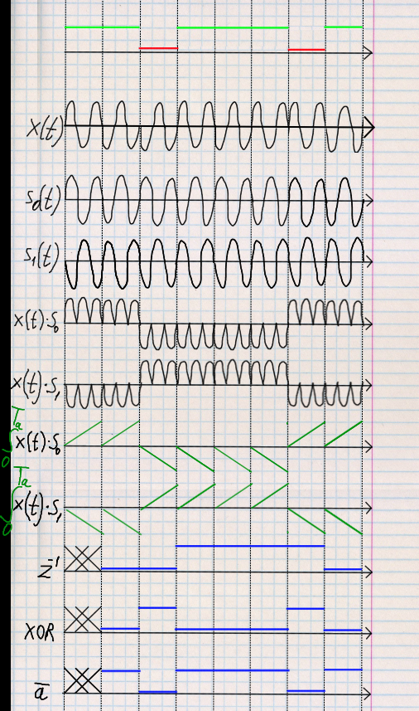

1. Вероятность ошибки приема АМ, ЧМ и ФМ сигналов

Графики зависимостей вероятности ошибки от отношения сигнал/шум в логарифмическом масштабе для вероятности ошибки

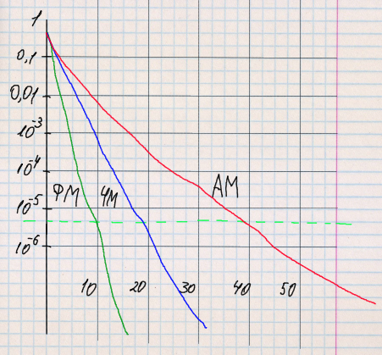

Определение отношения сигнал/шум: средняя энергия сигнала, приходящаяся на передачу одного бита деленная на спектральную плотность мощности шума.

Для того, чтобы сравнить помехоустойчивость проведем пунктирную горизонтальную линию и сравним значения в точках пересечения с графиками для ФМ, ЧМ и АМ:  
для ФМ: 10  
для ЧМ: 20  
для АМ: 40

Так как эти значения выбраны с оси с линейным масштабом, то для сравнения помехоустойчивости можем разделить полученные значения. Наибольшей потенциальной помехоустойчивостью обладают фазоманипулированные сигналы. Так как спектральная плотность шума в приведенном определении отношения сигнал/шум константа, то можем сделать вывод об изменении энергии. Фазоманипулированные сигналы обеспечивают выигрыш в энергии сигнала, в два раза по сравнению с частотно-манипулированным сигналами и в четыре раза по сравнению с амплитудно-манипулирова н ными сигналами.

для АМ:

для ЧМ:

для ФМ:

Выводы

В ходе исследования были анализированы методы передачи двоичных символов по каналам связи, включая амплитудную (АМ), частотную (ЧМ) и относительную фазовую (ФМ) модуляцию. Были разработаны функциональные схемы для передатчика и приемника ФМ, созданы временные диаграммы для этих схем, а также построены графики зависимости вероятности ошибки для сигналов АМ, ЧМ и ФМ от значения отношения сигнал/шум. Путем сравнения значений соотношения сигнал/шум при одинаковых вероятностях ошибки мы пришли к выводу, что ФМ имеет преимущество перед ЧМ и АМ, демонстрируя наименьшую вероятность ошибки.